РЕСПУБЛИКА АЛТАЙ  АДМИНИСТРАЦИЯ  МУНИЦИПАЛЬНОГО  ОБРАЗОВАНИЯ  «ТУРОЧАКСКИЙ РАЙОН» | 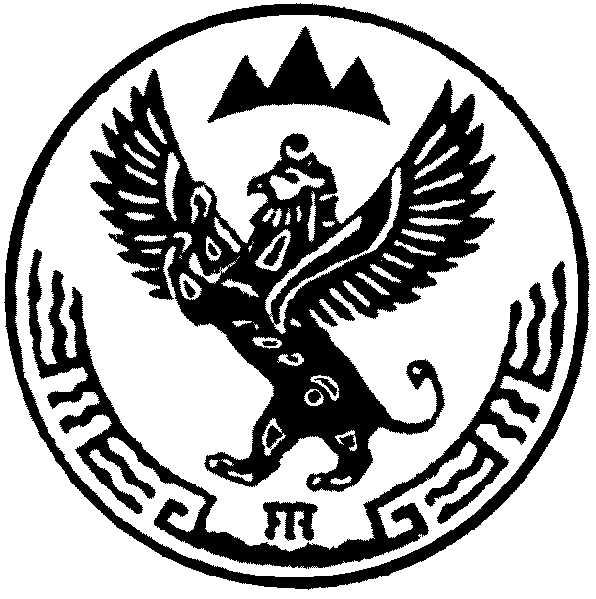 | АЛТАЙ РЕСПУБЛИКА  ТУРАЧАК АЙМАК ДЕП  МУНИЦИПАЛ ТОЗОЛМО  АДМИНИСТРАЦИЯЗЫ
ПОСТАНОВЛЕНИЕ |  | JОП

от «18» декабря 2013г. № 889

О внесении изменений в постановление главы района № 646 от 09 сентября 2013 года «Об утверждении Положения о муниципальных программах муниципального образования «Турочакский район»
и признании утратившим силу постановления
главы Турочакского района»

В целях приведения нормативно-правого акта в соответствие с законодательством постановляю:
- Внести изменения в Приложение к постановлению главы района № 646 от 09 сентября 2013 года «Об утверждении Положения о муниципальных программах муниципального образования «Турочакский район»
и признании утратившим силу постановления
главы Турочакского района»:
1.1. Абзац 5 пункта 2 после слов «администрации» дополнить словами следующего содержания: « и муниципальные учреждения».
1.2. Пункт 7 читать в следующей редакции: «7. Муниципальная программа утверждается постановлением администрации муниципального образования.».
1.3. В подпункте «д» пункта 12 Приложения исключить слова «государственного и муниципального».
1.4. Подпункт «д» пункта 12 дополнить абзацем следующего содержания «сведения об участии сельских поселений в реализации подпрограммы;».
1.5. Абзац 4 пункта 30 читать в следующей редакции «План реализации мероприятий муниципальной программы утверждается распоряжением администрации в срок до 1 января очередного финансового года.».
1.6. Дополнить Положение пунктом 43 следующего содержания: «43. Установить 2013-2014 годы переходными для оценки эффективности реализации муниципальных программ»
6. Контроль за исполнением настоящего Постановления оставляю за собой.
5. Опубликовать постановление в районной газете «Истоки» и на официальном сайте муниципального образования.

Глава муниципального образования
«Турочакский район» Е.В. Унучакова

Исп. Баканова Н.И.

